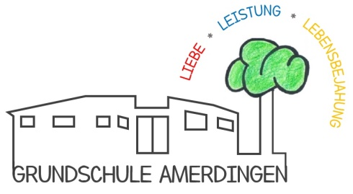 | GRUNDSCHULE AMERDINGEN  Schulstr. 11  86735 Amerdingen  Tel. 09089 418  sekretariat@gs-amerdingen.de

Liebe – Leistung - Lebensbejahung

Wir möchten, dass alle, die hier arbeiten oder uns besuchen gerne in unsere Schule kommen und sich hier sicher und wohl fühlen.

Hausordnung

Anfahrt, Schulweg

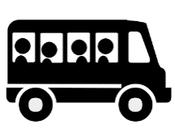
- Sicher zur Schule – sicher nach Haus!
In den Schulbussen muss Ordnung herrschen, deshalb beachten wir unbedingt die Anweisungen der Busfahrer und der Schulbusbegleiter und halten die in den Klassen besprochenen Regeln ein.
- Alle Schüler benützen nur den Haupteingang.
- Auf den Zufahrten zum Schuleingang müssen Fußgänger und Fahrzeuge aller Art aufeinander Rücksicht nehmen. Schrittgeschwindigkeit für motorisierte Fahrzeuge! Fahrräder schieben!

Schulhaus

- Alle Kinder finden ohne Mama, Papa, … in das Klassenzimmer.
- Mäntel, Jacken, Schirme und Helme bewahren wir in den Garderobenschränken auf. Wir schließen die Garderobentüren, damit es in den Gängen ordentlicher aussieht.
- Wertgegenstände gehören nicht in die Garderoben (Gelegenheit macht Diebe!) Die Schule übernimmt keine Haftung.
- Alle Schüler tragen Hausschuhe.
- Das Schulhaus ist ab 7.45 Uhr geöffnet.
Beim Klingelzeichen gehen alle Schüler ins Klassenzimmer bzw. in den Fachraum.
- Ist eine Lehrkraft nach 10 Minuten noch nicht in den Unterricht gekommen, melden die Klassensprecher dies bei der weiteren Lehrkraft.
- Im Schulhaus und in den Klassenzimmern rennen wir nicht, sind leise und nehmen Rücksicht.
- Wir achten auf Sauberkeit im Schulhaus.

Pause

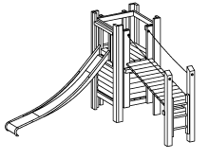
- Gleich zu Beginn der Pause suchen wir die Toiletten auf und halten diese sauber.
- Der Gang zum Dorfladen ist nur nach Abmeldung erlaubt.
- Lässt es das Wetter zu, findet jede Pause auf dem Hof statt. Bei Regen halten sich die Schüler auf den Gängen und in der Aula auf.
- Sportgeräte, Bänke und sämtliche Spielflächen sind sachgemäß und rücksichtsvoll zu benutzen.
- Durch Herumtoben sowohl draußen als auch in den Gängen entstehen Gefahren. Wir helfen mit, Unfälle zu vermeiden, indem wir uns angemessen benehmen!
- Wir halten das Pausengelände sauber und verzichten, wenn möglich, auf Wegwerf-packungen! Ansonsten trennen wir unseren Müll.
- Am Pausenende sammeln wir uns und gehen rücksichtsvoll und zügig ins Klassenzimmer zurück.

IV. Sport-/Schwimmunterricht

- Vor dem Sportunterricht suchen wir die Toilette auf.
- Beim Sportunterricht tragen wir Sportkleidung (saubere Turnschuhe, Trainingsanzug) und binden lange Haare zusammen.
- Schmuck jeglicher Art legen wir vor dem Sportunterricht ab. Wertgegenstände geben wir der Lehrkraft in Verwahrung.
- Es ist oftmals nützlich Ersatzsocken, Waschlappen und ein kleines Handtuch mitzubringen, die wir nach dem Sportunterricht verwenden können.

V. Handys /Fotos
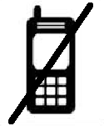
- Handys (Mobiltelefone), sowie alle digitalen Speichermedien (MP3-Player, CD-Player usw.) müssen sowohl im Schulgebäude als auch auf dem Schulgelände immer ausgeschaltet sein, wenn sie nicht zu Unterrichtszwecken genutzt werden.
In dringenden Fällen können Schülerinnen und Schüler nach Rücksprache mit einer
Lehrkraft die Erziehungsberechtigten mit dem Handy informieren. Smartwatches mit
Abhörfunktion sind generell verboten.
- Wer in der Schule oder bei schulischen Veranstaltungen fotografiert, darf die Fotos für sich behalten, aber nicht weiter verbreiten oder veröffentlichen. Beleidigende Bilder sind verboten!

VI. Sonstiges

- Alle Bücher, die wir von der Schule geliehen bekommen, behandeln wir schonend.
Bei Verlust oder Beschädigung der Bücher müssen wir Ersatz leisten.
- In der Bücherei sind wir leise und ordnen die Bücher wieder richtig ein.
- Wir kommen ordentlich gekleidet zur Schule. Kopfbedeckungen nehmen wir im Schulhaus ab.
- Damit keine Kaugummis z. B. unter Tischen oder Stühlen kleben, verzichten wir in Schule, Hof und Bus darauf.
- Ein Schneeball führt leicht zu Verletzungen, deshalb ist das Schneeballwerfen auf dem Schulgelände verboten. Wir schlittern auch nicht auf Eis.
- Fundsachen geben wir bei der Lehrkraft ab und fragen bei ihr nach, wenn wir etwas vermissen.
- Wir gehen sparsam mit Strom und Wasser um.
- Ich respektiere das Eigentum der Schule, meiner Lehrkräfte und meiner Mitschüler und nehme nichts an mich, was mir nicht gehört.
- Corona: Wir halten die Hygieneregeln ein und kommen nicht krank zur Schule.
Als Schüler der Grundschule Amerdingen verhalten wir uns jederzeit so, dass wir uns selbst und andere nicht verletzen oder gefährden. Wir sind also rücksichtsvoll, hilfsbereit, freundlich und höflich zu allen, die uns hier begegnen.

